附件1

**实践教学基地网站建设操作指南**

**一、登录质量工程平台**

1. 点击教务处网站首页“教师平台”菜单下的“质量工程平台”，进入我校质量工程平台网站。

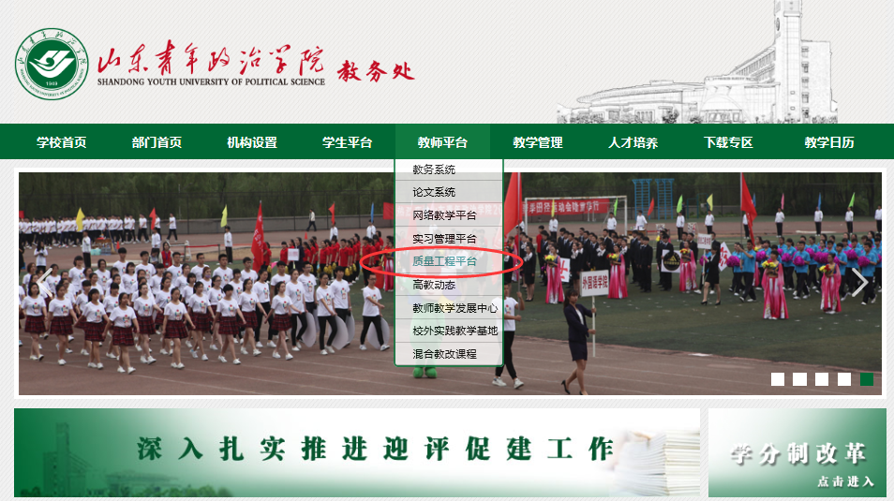

2. 在质量工程网站首页下方的“用户登录”框中输入用户名和密码，点击“确定”登录系统。首次使用平台的用户需先注册。

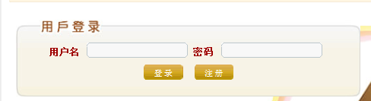

3 登录成功后，点击“质量工程申报评审”，进入申报信息管理界面。

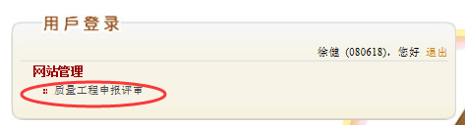

**二、申请建立网站**

4.依次点击左侧“项目网站管理”、“网站申请列表”、“申请项目网站”按钮。

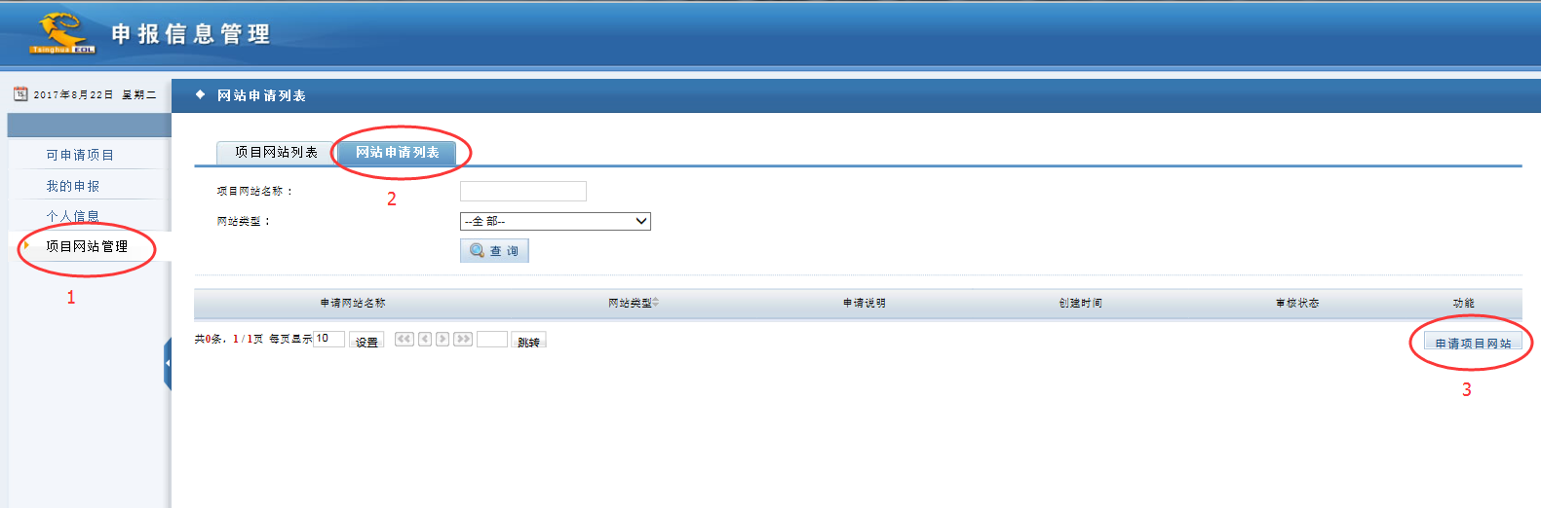

5.申请网站名称填写实践教学基地名称，网站类型选择“实践教学基地”，申请说明填写建立年度、负责人、学院等信息。填写完成点击“提交”按钮。

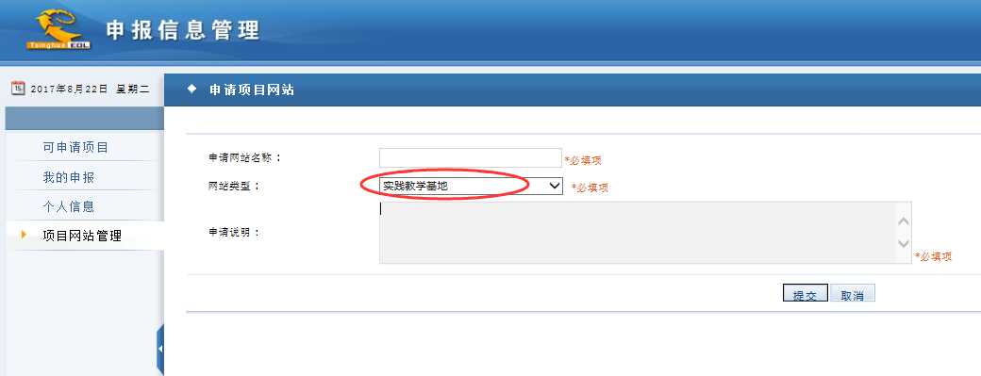

6. 通过电话或邮箱联系系统管理员批准网站建立申请（电话58997521，邮箱：080618@sdyu.edu.cn）

**三、建设网站**

网站建立申请通过管理员审批后，依次点击左侧“项目网站管理”、“项目网站列表”，点击项目网站名称后面的“建设”按钮，可进入项目网站建设页面。

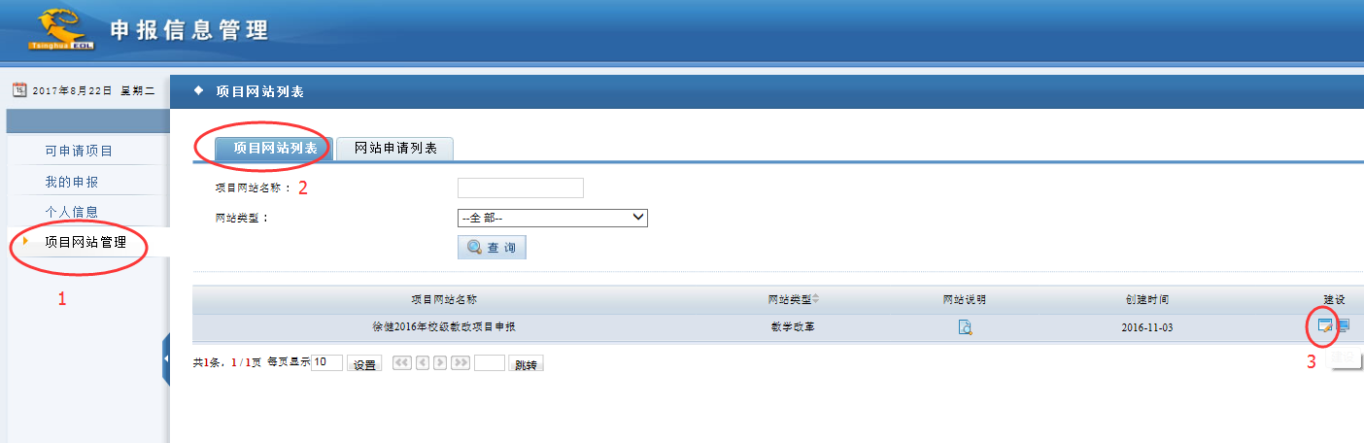

7设置网站栏目。点击左侧“内容管理”、“栏目管理”，再点击“应用模板”。

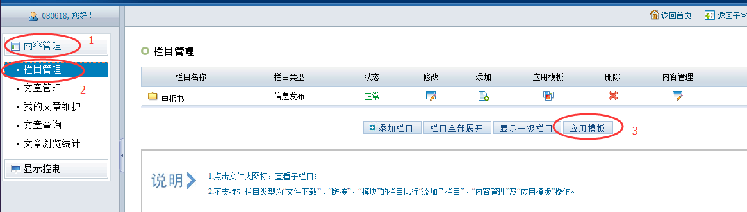

网站类型选择“实践教学基地”，应用模板选择“实践教学基地建设项目”，然后点击“提交”。

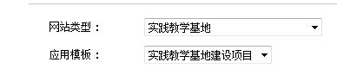

也可对网站栏目进行增、删和重命名。

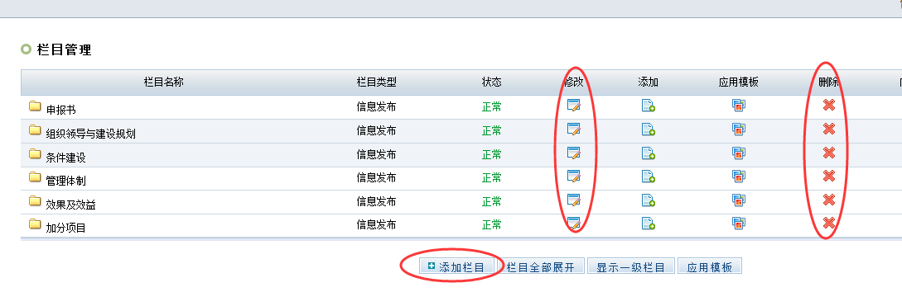

8添加栏目内容。点击左侧菜单内的“文章管理”，在右侧目录树中选择材料所在栏目，然后点击“内容添加”按钮。

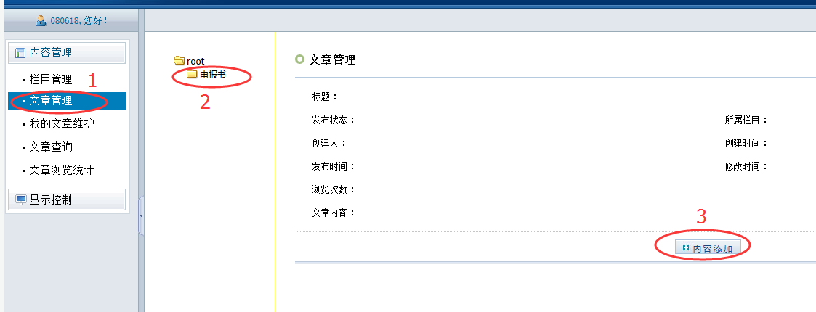

在文章管理界面，填写文章标题和内容，点击“提交”。应尽量使栏目内容能够在线展示，避免下载才能查看的内容。

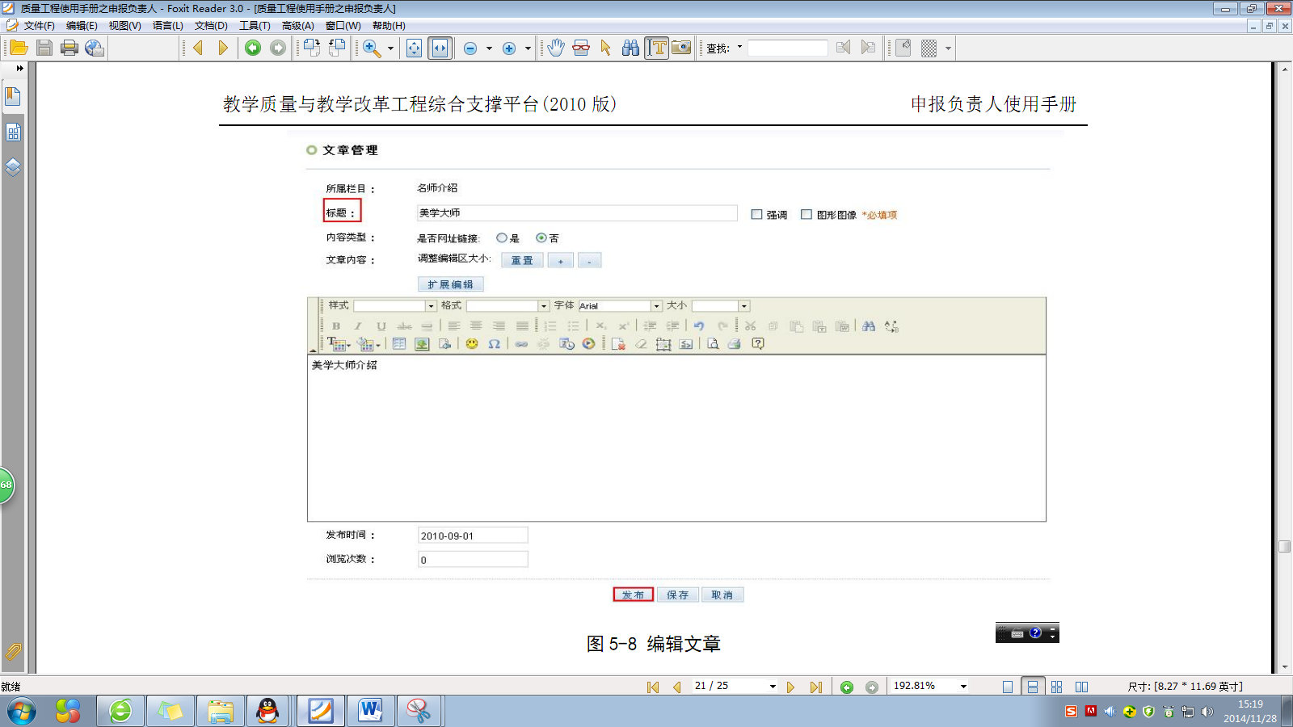

9设置网站外观。

1）选择展示模板：在网站建设界面左侧点击“显示控制”，再点击“申报项目模板选择”，在模板选择界面中选择一个外观模板，点“提交”。

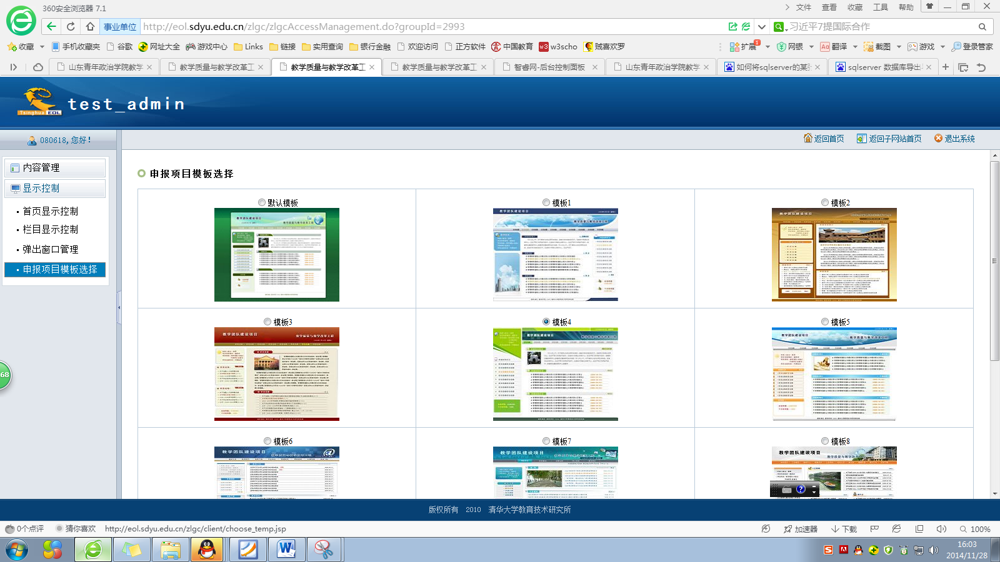

参考案例：

山东明德物业管理集团实践教学基地网站

http://eol.sdyu.edu.cn/zlgc/index.do?groupId=4862

经管类专业综合实践教学基地网站

http://eol.sdyu.edu.cn/zlgc/index.do?groupId=4953

青岛香格里拉大酒店实践教学基地网站

http://eol.sdyu.edu.cn/zlgc/index.do?groupId=5155

附件2

**实践教学基地工作档案整理要求**

对反映基地建设、运行成果和工作过程的档案资料应予以整理、归档，以纸质和电子材料两种形式归档，纸质档案由基地依托单位整理、存放，每年年底移交学院（部），以年度为单位保存，电子材料由学院（部）保存，并经处理后上传基地网站。基地工作档案是基地评估、考核的主要支撑材料，主要包括：

1. 基地管理机构构成、人员名单、工作职责
2. 基地建设规划、年度工作计划、教学计划和年度工作总结
3. 基地管理规章制度
4. 基地课程教学大纲、指导书及其他培训资料
5. 基地简介、食宿条件及设施环境简介和图片
6. 基地教学设备设施一览表
7. 学院（部）与依托单位本年度接触沟通记录（会议记录、到访记录等）
8. 本年度经费开支记录
9. 基地本年度教学任务安排表
10. 本年度基地指导教师实习实训教学工作报告（每门课程、每位指导老师一份）
11. 本年度基地实习实训课程学生周日志及教师批阅数统计表（每门课程一份）
12. 本年度学生实习实训手册、实习实训报告（可仅提供校友邦平台链接）
13. 本年度学生实习实训成绩单（可仅提供校友邦平台链接）
14. 基地指导教师指导记录
15. 基地指导教师本年度来校授课、指导毕业论文（设计）、开展讲座、指导竞赛、指导创新创业训练情况一览表及相关新闻、图片等
16. 选题来自于依托单位实际问题、依托单位指导教师指导、在基地实习过程中完成的毕业论文（设计）选题一览表
17. 本年度合作开展研究项目的申报书、立项通知、结项报告、结项通知等
18. 本年度我校教师到基地挂职情况一览表及挂职总结
19. 教学效果简述及支撑材料（竞赛获奖、创新创业训练项目立项、优秀学士学位论文、上级表彰、教研科研立项、联合发表论文等）

附件3

**2017年实践教学基地经费分配一览表**

|  |  |
| --- | --- |
| **学院** | **拟拨经费（万元）** |
| 经济管理学院 | 6 |
| 信息工程学院 | 4 |
| 会计学院 | 4 |
| 外国语学院 | 4 |
| 旅游学院 | 2 |
| 设计艺术学院 | 6 |
| 思想政治理论课教学部 | 2 |
| 合计 | 28 |

注：高水平应用型立项专业（群）所在学院不再专门划拨实践教学基地经费，相关费用从高水平应用型专业（群）项目经费中列支。

附件4

**山东青年政治学院实践教学基地年度评价标准**

| **一级**  **指标** | **二级指标**  **（项目）** | **权重**  **（%）** | **评价要素与标准** | | **评定结果** | | | | **佐证材料** |
| --- | --- | --- | --- | --- | --- | --- | --- | --- | --- |
| **A级标准** | **C级标准** | **A** | **B** | **C** | **D** |
| 建设与  管理  10% | 管理机构 | 2 | 有专人负责基地的规划建设、日常管理、工作指导与信息联络等工作，双方联合建立管理机构且职责明确、运行良好，双方年内正式沟通不少于4次 | 有明确的基地双方负责人和管理机构，双方年内每学期至少有一次正式接触沟通 |  |  |  |  | 管理机构组成名单、管理人员职责、本年度接触沟通记录等 |
| 建设规划 | 3 | 有详细的基地工作计划或建设发展规划，建设目标、措施明确，符合学科专业发展要求，并付诸实施 | 有基地工作计划或建设规划，目标比较清晰 |  |  |  |  | 基地建设规划、年度工作计划、年度工作总结等 |
| 规章制度 | 3 | 教学管理、学生管理、教师管理、考核管理、质量保障等规章制度健全，执行严格 | 具有基本的规章制度 |  |  |  |  | 各项规章制度 |
| 经费投入 | 2 | 具有稳定的经费投入来源，有来自共建单位的经费资助，年经费投入1万元以上 | 有经费来源，年经费投入5000元以上 |  |  |  |  | 本年度经费开支记录 |
| 条件保障  15% | 食宿行条件 | 2 | 就地就近，交通比较方便快捷，有稳定的食宿地点，卫生状况良好，符合师生的消费需求 | 食宿行条件基本能满足师生需要 |  |  |  |  | 基地简介、食宿条件及设施环境图片、教学设备设施一览表 |
| 教学设施及环境 | 5 | 有适合开展实践教学的科研、生产项目和技术装备，适度的生产经营规模，能满足完成实践教学任务的各项要求；实践教学场地及周边环境状况优良，无危害人体的有害因素 | 配套设施基本齐全，基本满足实践教学需要；实践教学场地及周边环境状况较好 |  |  |  |  |
| 安全保障 | 3 | 有相应的安全措施与安全管理规定并执行严格、到位，近3年未发生任何安全事故 | 有相应的安全措施与管理规定，近3年未发生大的安全事故 |  |  |  |  | 安全措施说明、安全管理规定及相关说明 |
| 指导教师 | 5 | 依托单位指导教师数与单次实践学生数之比达到1：5及以上，依托单位指导教师具有中级以上职称的达到50%及以上 | 依托单位指导教师数与单次实践学生数之比达到1：10及以上，依托单位指导教师具有中级以上职称的达到30%及以上 |  |  |  |  | 本年度指导教师工作报告、指导记录、基地年度工作总结、基地教学任务安排表 |
| 实践教学  35% | 教学材料 | 5 | 有齐全、规范的实践教学大纲和指导书及相应的培训资料 | 有实践教学大纲和实践指导书 |  |  |  |  | 实践教学大纲、指导书或其他培训资料 |
| 指导过程 | 8 | 基地实习实训、课程设计全部在校友邦平台管理，学生撰写周日志数和指导教师批阅数不少于学生数×实习实训周数 | 基地毕业实习在校友邦平台管理，学生撰写周日志数和指导教师批阅数不少于学生数×实习实训周数×60% |  |  |  |  | 本年度校友邦平台历次实习实训学生周日志数及批阅率统计表 |
| 成绩评定 | 5 | 成绩考核方案详细，有依托单位提供的过程性考核材料，指导教师和依托单位对学生的评价详细且有针对性，成绩评定及优秀率符合学校规定 | 有成绩考核方案，有过程性考核材料，指导教师和依托单位对学生有评价，成绩评定及优秀率符合学校规定 |  |  |  |  | 基地实习实训课程教学大纲，本年度过程性考核材料、实习手册、实习实训报告、成绩单等 |
| 实习实训 | 9 | 当年接纳实习实训、学年论文（课程设计）等实践教学80人次及以上，其中毕业实习10人次及以上 | 当年接纳实习实训、学年论文（课程设计）等实践教学40人次及以上，毕业实习5人次及以上 |  |  |  |  | 本年度基地教学计划 |
| 毕业论文（设计） | 8 | 依托单位提供的毕业论文（设计）选题或依托单位指导教师指导的毕业论文（设计）或在基地实践过程中完成的毕业论文（设计）5个及以上 | 依托单位提供的毕业论文（设计）选题或依托单位指导教师指导的毕业论文（设计）或在基地实践过程中完成的毕业论文（设计）1个及以上 |  |  |  |  | 相关选题情况一览表 |
| 产学研合作  15% | 产学对接 | 3 | 依托单位参与专业建设和课程建设 |  |  |  |  |  | 相关情况说明 |
| 合作培养 | 5 | 依托单位指导教师当年来校授课课时累计40学时及以上，或来校开展专题讲座累计3次及以上，或指导学科竞赛、创新创业训练和实践项目3个及以上，或指导毕业论文（设计）5人及以上 | 依托单位指导教师当年来校授课课时累计20学时及以上，或来校开展专题讲座累计1次及以上，或指导大学生竞赛、创新创业训练和实践项目1个及以上，或指导毕业论文（设计）1人及以上 |  |  |  |  | 基地指导教师本年度来校授课、指导毕业论文（设计）、开展讲座、指导竞赛、指导创新创业训练情况一览表及新闻、图片等 |
| 合作研究 | 3 | 与依托单位年内合作申报的校级及以上研究项目或合作发表的研究成果累计3个及以上 | 与依托单位年内合作申报的校级及以上研究项目或合作发表的研究成果累计1个及以上 |  |  |  |  | 本年度合作开展研究项目申报书、立项通知、结项报告、结项通知等 |
| 合作发展 | 4 | 本校教师年内到依托单位参加挂职锻炼3人次及以上 | 校内教师年内到依托单位参加挂职锻炼1人次及以上 |  |  |  |  | 本年度教师到基地挂职情况一览表及挂职总结 |
| 工作成效  25% | 教学效果 | 10 | 认识实习能使学生对相关行业的现代生产过程或工作环境得到较全面的了解，对相关职业岗位得以有效认识；专业实习、毕业实习学生能直接参与生产（工作）全过程，并完成一定的生产（工作）任务；学年论文（课程设计）能够利用依托基地工作岗位产生设计作品或完成课题研究 | 认识实习能使学生对相关行业的生产过程或工作环境、职业性质获得一般的了解；专业实习、毕业实习学生能够直接参与部分生产（工作）过程，有一定的动手锻炼机会；学年论文（课程设计）学生能够从实践过程中得到启发和帮助 |  |  |  |  | 学生实习周日志、实习实训报告、学年论文、课程设计作品等 |
| 合作推广 | 5 | 基地培训模式、合作成果等获得应用和推广，取得较好的经济效益和社会效益 |  |  |  |  |  | 典型事例材料 |
| 合作就业 | 10 | 毕业生在依托单位就业3人及以上 | 当年有毕业生在依托单位就业 |  |  |  |  | 典型事例材料 |
| 加分项目 | 特色与创新 |  | 基地建设与管理工作有创新项目，独具特色，效果显著，有很好的辐射、示范作用，对基地建设与管理工作有全面的推进作用。（10分） | |  | | | |  |
| 为学校提供实验室建设经费50万元以上或为本科学生提供奖学金超过10万元。（10分） | |  | | | |  |
| 通过与学校合作建设成为省级以上大学生实践教育或创新创业基地。（20分） | |  | | | |  |